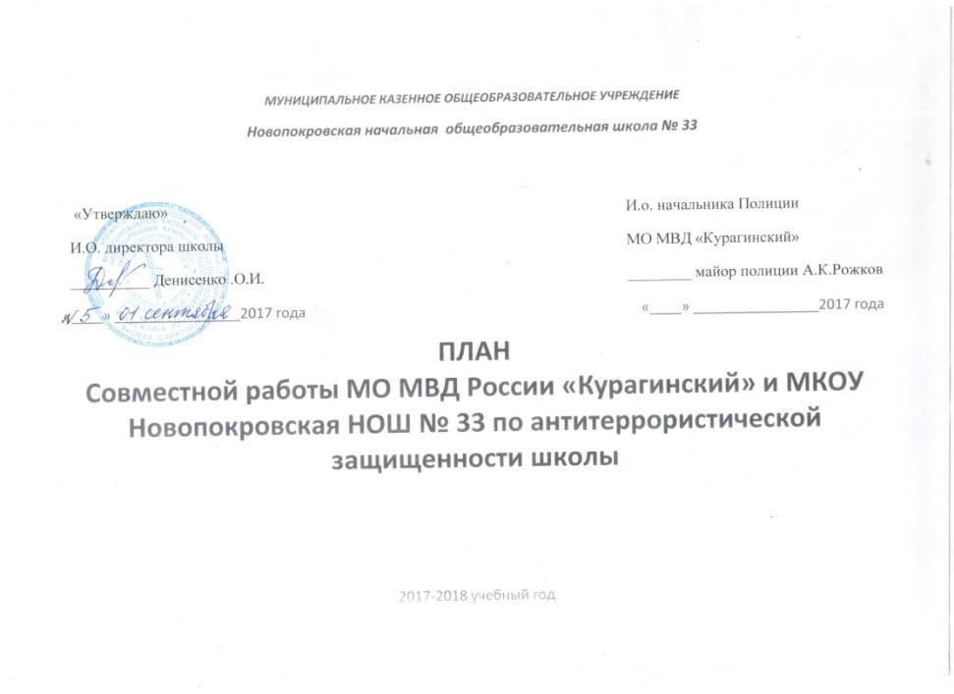
№ | мероприятие | Срок проведения | ответственный
1 | Корректировка паспорта антитеррористической защищенности школы | сентябрь | И.О. директора Денисенко О.И.
2 | Обновление планов эвакуации и уголков безопасности в школе | сентябрь | И.О. директора Денисенко О.И.
3 | Инструктажи с сотрудниками школы по правилам поведения во время и по предупреждению террористических актов и соблюдению контрольно-пропускного режима | 2 раза в год | И.О. директора Денисенко О.И.
4 | Месячник безопасности | 1 раз в год | И.О. директора Денисенко О.И.
5 | Декады безопасности | 1 раз в четверть | И.О. директора Денисенко О.И.
6 | Инструктажи с учащимися по обеспечению безопасности | ежемесячно | Классные руководители Денисенко О.И. Алексеева В.В.
7 | Проверка состояния организации безопасности здания и территории школы | раз в четверть | И.О. директора Денисенко О.И.
8 | Осмотр здания и территории школы на состояние безопасности | ежедневно | И.О. директора Денисенко О.И. Сторожа: Титов В.Н.Севрюженко Е.Г. Рубцова Е.А.
9 | Учебная эвакуация школы при угрозе различных факторов опасности | ежемесячно | И.О. директора Денисенко О.И.
10 | Проверка оформления уголков безопасности в классах | 2 раза в год | И.О. директора Денисенко О.И.

И.О. директора школы _______________: Денисенко О.И.

